一、软件界面简介

足部观察仪软件可以通过（1）对足部观察计算足弓指数，以此为依据判断是否是扁平足；（2）通过足部轮廓判断足型。

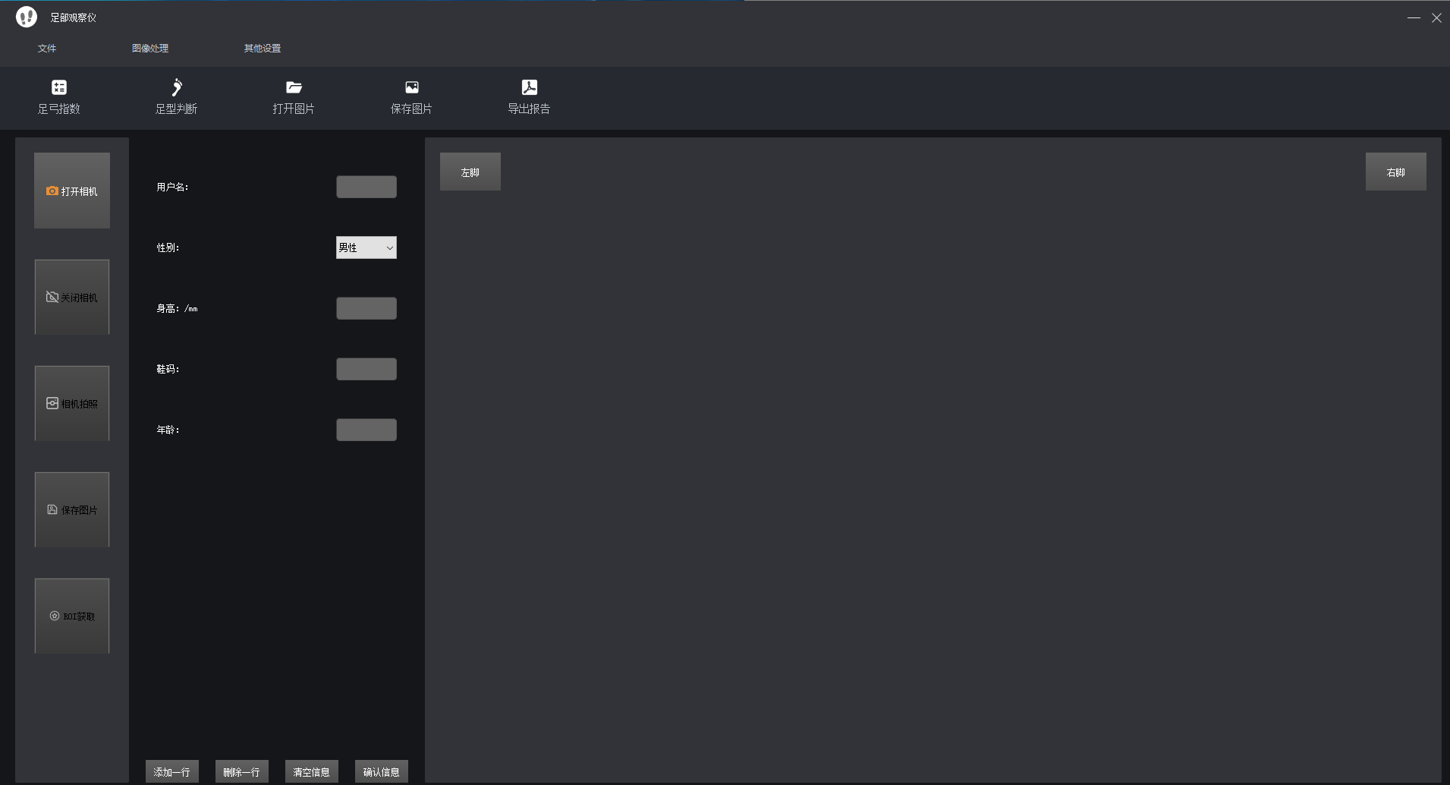

本软件主要分为4部分：

1. 常用功能区

包括足弓指数计算，足型判断，打开图片，保存图片和导出诊断报告五个常用功能。



1. 按钮区及用户信息输入区

按钮区包括打开摄像头捕捉足部特征，拍照保存足部特征等功能。用户信息输入区可以输入用户的基本信息，也可以通过添加一行来添加自定义信息。

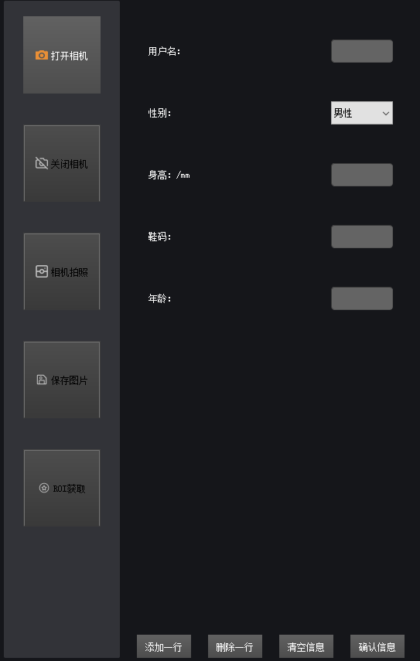

3. 显示区

显示区包含左脚、右脚两个按钮，来选择需要诊断的是左脚右脚。



二、软件功能简介

1.足弓指数计算：

例：打开相机，点击左脚按钮拍照后如图所示：

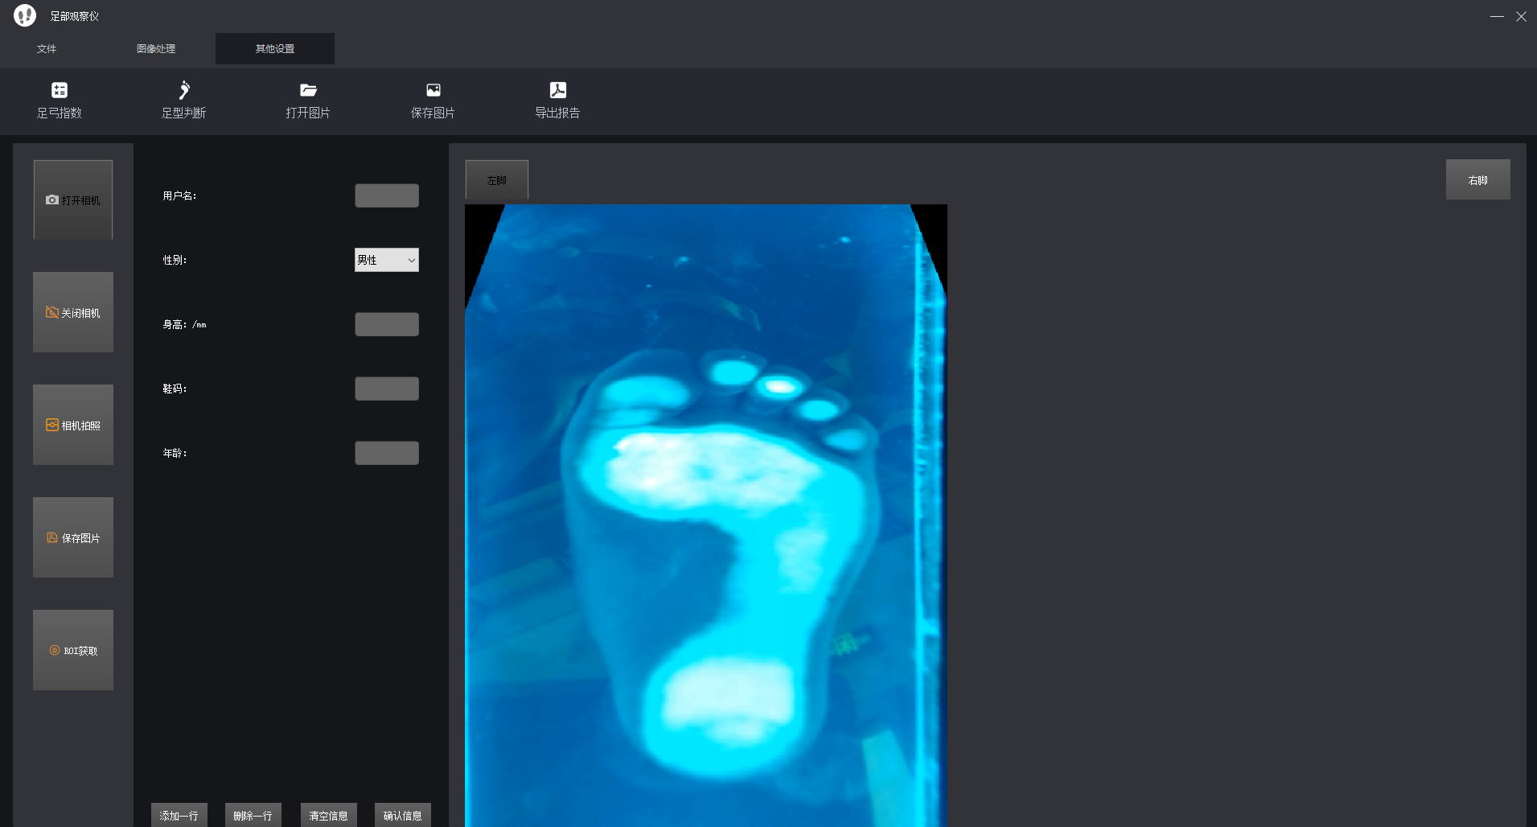

点击常用功能区的足弓计算：自动计算处足弓区域与整个脚掌区域的面积比值，计算结果为足弓指数。并在悬浮窗口显示计算结果。

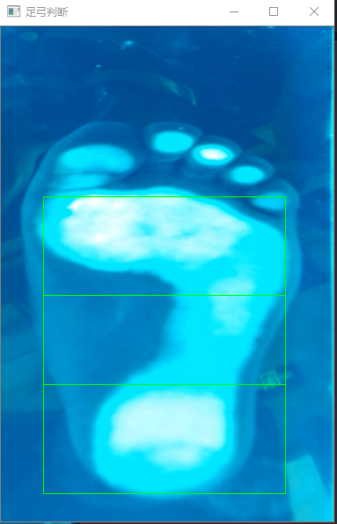 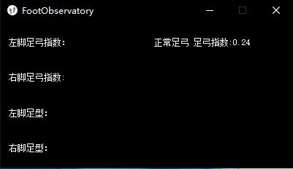

1. 脚型判断：

随后点击脚型判断，自动输出脚型结果。

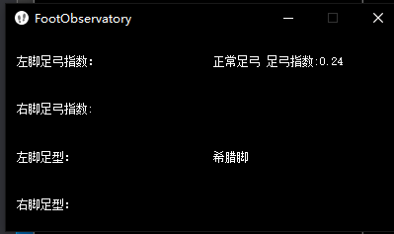

1. 用户信息输入：包括名字、性别、身高、鞋码、年龄五组基本信息。

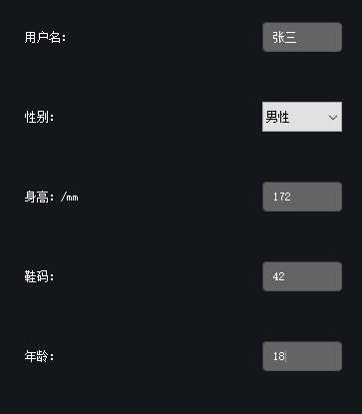

如果需要其他信息，可以点击下方的添加一行 ，自定义需要的信息。

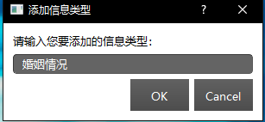

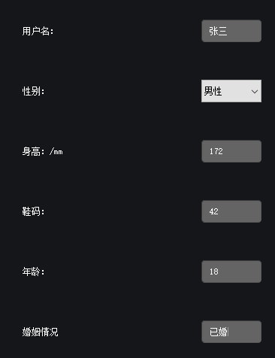

可以通过删除一行删除添加的自定义信息，也可以点击清空信息清空所有信息。所有填写完毕后点击确认信息以保存数据。



1. 导出诊断报告：所有步骤结束后可以导出pdf报告。

